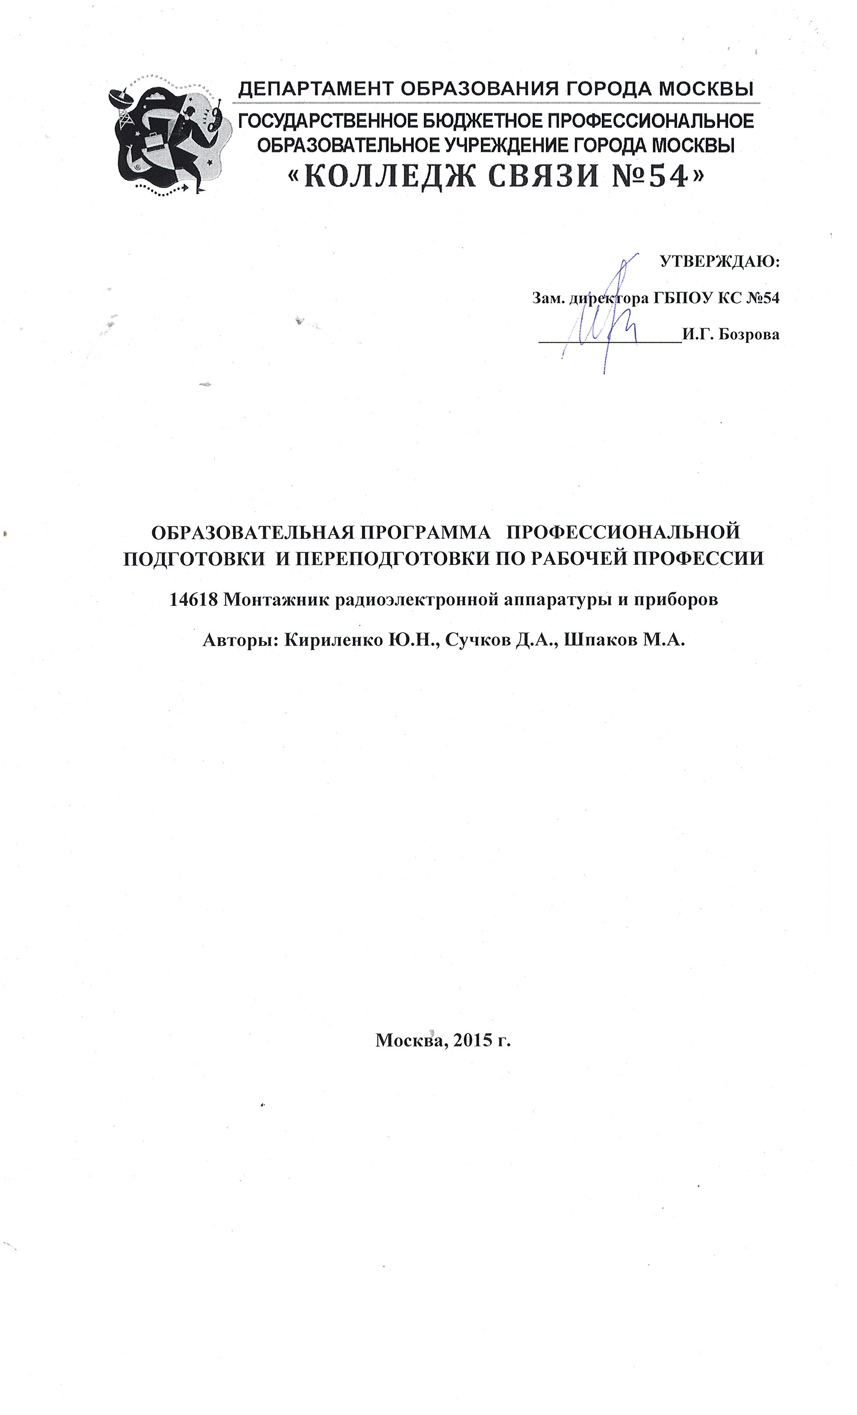

УТВЕРЖДАЮ:
Зам. директора ГБПОУ КС №54
_________________И.Г. Бозрова

ОБРАЗОВАТЕЛЬНАЯ ПРОГРАММА ПРОФЕССИОНАЛЬНОЙ ПОДГОТОВКИ И ПЕРЕПОДГОТОВКИ ПО РАБОЧЕЙ ПРОФЕССИИ
14618 Монтажник радиоэлектронной аппаратуры и приборов
Авторы: Кириленко Ю.Н., Сучков Д.А., Шпаков М.А.

Москва, 2015 г.

Аннотация программы

Рабочая программа профессиональной подготовки и переподготовки по профессии 14618 Монтажник радиоэлектронной аппаратуры и приборов.

Нормативный срок освоения программы профессиональной подготовки 260 часов при очной форме подготовки.

Нормативный срок освоения программы профессиональной переподготовки 82 часа при очной форме подготовки.
Квалификация: монтажник радиоэлектронной аппаратуры и приборов 2 и 3 разряда.
Программа рекомендована методическим советом ГБПОУ города Москвы Колледж связи № 54.
Основание: Протокол заседания методического совета от _____________№______

СОДЕРЖАНИЕ
ПАСПОРТ ПРОГРАММЫ ПРОФЕССИОНАЛЬНОЙ ПОДГОТОВКИ И
ПЕРЕПОДГОТОВКИ
1. Общие положения ............................................................................................. 4
1.1. Требования к поступающим…………………………..........………….…… 5
1.2. Нормативный срок освоения программы …………………........................ 5
1.3. Квалификационная характеристика выпускника…………..………..….… 5
2. Характеристика подготовки ………………………………..……………...… 5
3. Учебные планы .................................................................................................. 6
4. Оценка качества освоения профессиональной образовательной
программы ......................................................................................................... 7

ПРОГРАММЫ УЧЕБНЫХ ДИСЦИПЛИН, ВКЛЮЧАЯ МЕТОДИЧЕСКИЕ МАТЕРИАЛЫ, ОБЕСПЕЧИВАЮЩИЕ ИХ РЕАЛИЗАЦИЮ:
Приложение 1 Программа учебной дисциплины
ОП.01. Основы электротехники ..………………....…………....………..
Приложение 2 Программа учебной дисциплины
ОП.02. Основы электроматериаловедения ………..…………………………
Приложение 3 Программа учебной дисциплины
ОП.03. Основы радиоэлектроники..………………....…………....… ..
Приложение 4 Программа учебной дисциплины
ОП.04. Охрана труда……………. .……………………………………………..
Приложение 5 Программа учебной дисциплины
ОП.05. Экономика отрасли..……. .……………………………………………..
Приложение 6 Программа профессионального модуля
ПМ.01. Выполнение монтажа и сборки средней сложности и сложных узлов, блоков, приборов радиоэлектронной аппаратуры, аппаратуры проводной связи, элементов узлов импульсной и вычислительной техники

ПАСПОРТ ПРОГРАММЫ ПРОФЕССИОНАЛЬНОЙ ПОДГОТОВКИ И
ПЕРЕПОДГОТОВКИ
1. Общие положения
Нормативную правовую основу разработки программы профессиональной
подготовки (далее – программа) составляют:
– Федеральный закон «Об образовании»;
– Федеральный закон от 21.07.2007 № 194-ФЗ «О внесении изменений в отдельные законодательные акты Российской Федерации в связи с установлением обязательности общего образования»;
– Федеральный закон Российской Федерации от 25 декабря 2008 г. N 287-ФЗ "О внесении изменений в Закон Российской Федерации "О занятости населения в Российской Федерации";
– Общероссийский классификатор профессий рабочих, служащих, ОК 016-94, 01.11.2005 г.;
– Приказ Минобразования России от 29.10.01 № 3477 "Об утверждении Перечня профессий профессиональной подготовки";
– Приказ Федеральной службы по экологическому, технологическому и атомному надзору от 29 декабря 2006 г. N 1154 "Об утверждении Перечня основных профессий рабочих промышленных производств (объектов), программы обучения которых, должны согласовываться с органами Федеральной службы по экологическому, технологическому и атомному надзору";
– Приказ Минобразования РФ от 21.10.1994 № 407 "О введении модели учебного плана для профессиональной подготовки персонала по рабочим профессиям";
– Приказ Министерства образования и науки Российской Федерации от 21 июня 2010 года №651 «Федеральный государственный образовательный стандарт начального профессионального образования по профессии 210401.02 Монтажник радиоэлектронной аппаратуры и приборов;
– Письмо Минобрнауки России от 29 декабря 2009 г. № 03-2672 « О разработке примерных основных образовательных программ профессионального образования» за подписью директора Департамента государственной политики в сфере образования И.М.Реморенко.
- ЕТКС Выпуск 21 Раздел «Производство радиоаппаратуры и аппаратуры проводной связи», Постановление Минтруда РФ от 07.03.2001 N 23.
Термины, определения и используемые сокращения
В программе используются следующие термины и их определения:
Компетенция – способность применять знания, умения, личностные качества и практический опыт для успешной деятельности в определенной области.
Профессиональный модуль – часть основной профессиональной образовательной программы, имеющая определённую логическую завершённость по отношению к планируемым результатам подготовки, и предназначенная для освоения профессиональных компетенций в рамках каждого из основных видов профессиональной деятельности.
Основные виды профессиональной деятельности – профессиональные функции, каждая из которых обладает относительной автономностью и определена работодателем как необходимый компонент содержания основной профессиональной образовательной программы.
Результаты подготовки – освоенные компетенции и умения, усвоенные знания, обеспечивающие соответствующую квалификацию и уровень образования.
Учебный (профессиональный) цикл – совокупность дисциплин (модулей), обеспечивающих усвоение знаний, умений и формирование компетенций в соответствующей сфере профессиональной деятельности.
ПМ – профессиональный модуль;
ОК – общая компетенция;
ПК – профессиональная компетенция.
ОП—общепрофессиональные дисциплины.
1.1. Требования к поступающим
На обучение по профессии 14618 Монтажник радиоэлектронной аппаратуры и приборов, принимаются лица, на базе среднего образования, переподготовка по профессии осуществляется из лиц имеющих среднее профессиональное образование.
1.2. Нормативный срок освоения программы
Нормативный срок освоения программы профессиональной подготовки 260 часов, а профессиональной переподготовки для выпускников технических специальностей – 82 часа при очной форме обучения.
1.3. Квалификационная характеристика выпускника
Выпускник должен быть готов к профессиональной деятельности по выполнению
Монтажа и сборки средней сложности и сложных узлов, блоков, приборов радиоэлектронной аппаратуры, аппаратуры проводной связи, элементов узлов импульсной и вычислительной техники в качестве монтажника радиоэлектронной аппаратуры 2 разряда.
Квалификационный уровень по национальной рамке квалификаций: 3.
Квалификационный уровень в соответствии с отраслевой рамкой квалификаций 2-й разряд.
2. ХАРАКТЕРИСТИКА ПОДГОТОВКИ
Программа представляет собой комплекс нормативно-методической документации, регламентирующей содержание, организацию и оценку результатов подготовки, прошедший подготовку и итоговую аттестацию должен быть готов к профессиональной деятельности в качестве монтажника радиоэлектронной аппаратуры 2-го разряда в организациях (на предприятиях) различной отраслевой направленности, независимо от их организационно-правовых форм.
Подготовка по программе предполагает изучение следующих учебных дисциплин и профессиональных модулей:
ОП.01 | Основы электротехники | Приложение 1
ОП.02 | Основы электроматериаловедения | Приложение 2
ОП.03 | Основы радиоэлектроники | Приложение 3
ОП.04 | Охрана труда | Приложение 4
ОП.05 | Экономика отрасли | Приложение 5
ПМ.01 | Выполнение монтажа и сборки средней сложности и сложных узлов, блоков, приборов радиоэлектронной аппаратуры, аппаратуры проводной связи, элементов узлов импульсной и вычислительной техники | Приложение 6
3. УЧЕБНЫЙ ПЛАН
Индекс | Элементы учебного процесса, в т.ч. учебные дисциплины, профессиональные модули,  междисциплинарные курсы | Подготовка | Перезачет | Переподготовка
ОП.00 | Общепрофессиональный цикл | 32
ОП.01 | Основы электротехники | 6 | Перезачет
ОП.02 | Основы электроматериаловедения | 6 | Перезачет
ОП.03 | Основы радиоэлектроники | 10 |  | 10
ОП.05 | Экономика отрасли | 10 | Перезачет
ПМ.00 | Профессиональные модули
ПМ.01 | Выполнение монтажа и сборки средней сложности и сложных узлов, блоков, приборов радиоэлектронной аппаратуры, аппаратуры проводной связи, элементов узлов импульсной и вычислительной техники | 216
МДК.01 | Технология монтажа радиоэлектронной аппаратуры, аппаратуры проводной связи, элементов узлов импульсной и вычислительной техники | 42 | 28 - Перезачет | 14
МДК.02 | Технология сборки радиоэлектронной аппаратуры, аппаратуры проводной связи, элементов узлов импульсной и вычислительной техники | 30 | 20 - Перезачет | 10
УП.01 | Учебная практика | 72 | 36-Перезачет | 36
ПП.01 | Производственная практика | 72 | Перезачет
 | Консультации | 4 | 4 | 4
 | Квалификационный экзамен | 8 | 8 | 8
 | ИТОГО часов: | 260 | 224 | 82

4. Требования к условиям реализации программы
4.1. Требования к кадровым условиям реализации Программы:
4.1.1. Занятия проводят штатные преподаватели.
4.2. Требования к материально-техническому и учебно-методическому обеспечению Программы:
4.2.1 Колледж располагает материально-технической базой, включая современные аудитории, библиотеку, мультимедийный проектор, аудиовизуальные средства, оргтехнику, копировальные аппараты. Материальная база соответствует действующим санитарно-техническим нормам и обеспечивает проведение всех видов лабораторной, практической, дисциплинарной и междисциплинарной подготовки слушателей, предусмотренных учебным планом реализуемой образовательной программы.
4.2.2. Каждый обучающийся в течение всего периода обучения обеспечен индивидуальным неограниченным доступом к электронной информационно-образовательной среде, содержащей все электронные образовательные ресурсы, перечисленные в рабочих программах дисциплин (модулей), практик, размещенные на основе прямых договорных отношений с правообладателями.
5. Оценка качества освоения программы
5.1. Ответственность за реализацию Программы в полном объеме в соответствии с учебным планом, качество подготовки обучающихся несет колледж.
5.2. Оценка качества освоения Программы слушателями включает текущий контроль успеваемости и итоговую аттестацию.
Конкретные формы и процедуры текущего контроля успеваемости и промежуточной аттестации обучающихся устанавливаются образовательной организацией самостоятельно и доводятся до сведения обучающихся в сроки, определенные в локальных актах образовательной организации.
5.3. Освоение Программы завершается итоговой аттестацией обучающихся в форме квалификационного экзамена.
5.4. Лицам, успешно освоившим соответствующую Программу и прошедшим итоговую аттестацию, выдается удостоверение о повышении квалификации.
Лицам, не прошедшим итоговой аттестации или получившим на итоговой аттестации неудовлетворительные результаты, а также лицам, освоившим часть Программы и (или) отчисленным из организации, выдается справка об обучении или о периоде обучения по образцу, самостоятельно устанавливаемому организацией, в соответствии с приказом Минобрнауки России от 01.07.2013 № 499.

